Муниципальное бюджетное дошкольное образовательное учреждение города Керчи Республики Крым «Детский сад комбинированного вида № 51 «Журавушка»

**КВН   
«Азбука безопасности»**

**для детей старшего  
 дошкольного возраста**

**( старшая группа «Солнышко» ¼)**

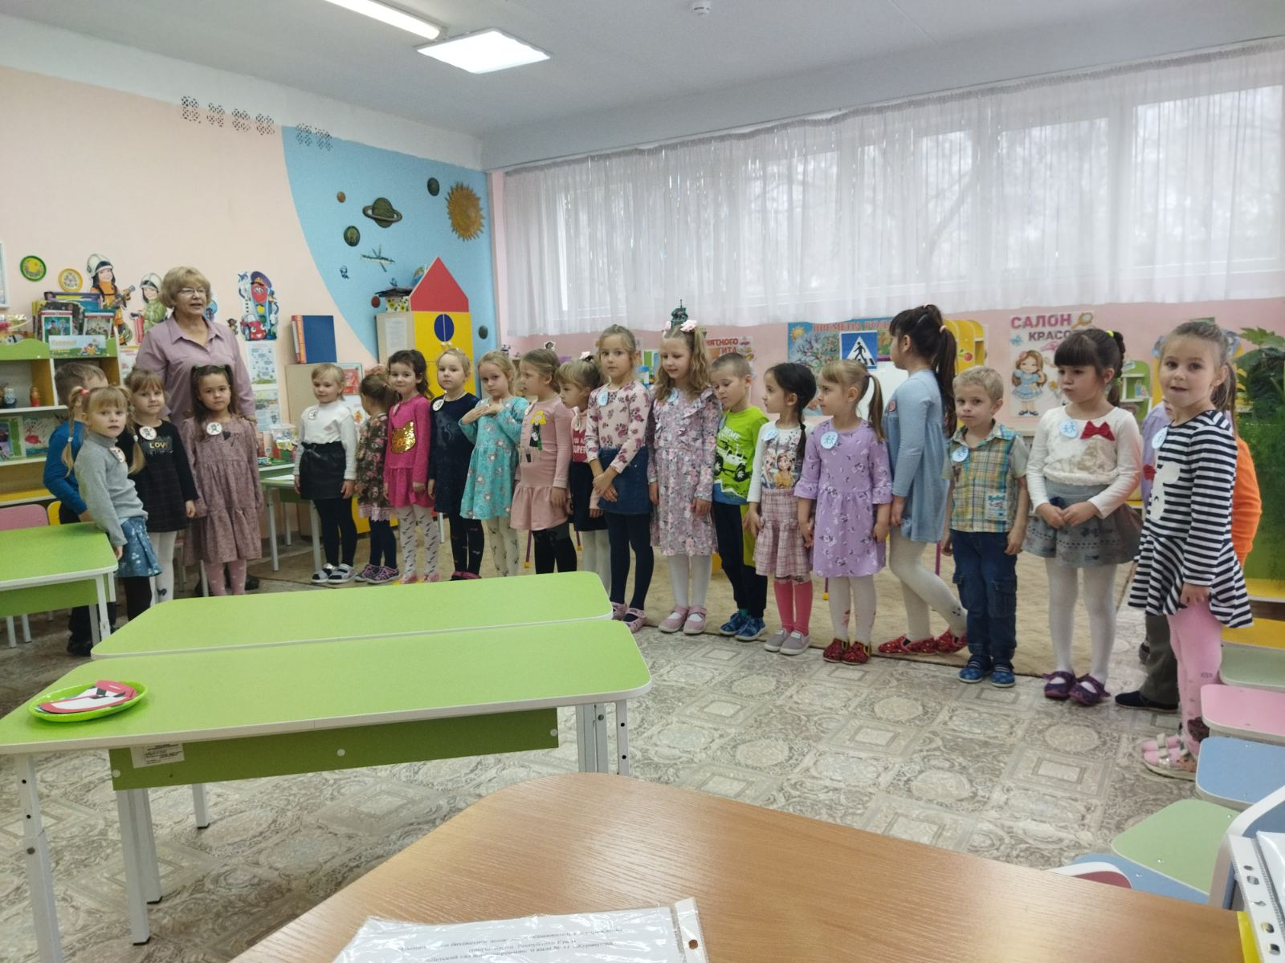

**Воспитатель:** Буданова Н.В.

ноябрь, 2021г.

**КВН «Азбука безопасности»**

**Цель:**  Продолжать формировать представления дошкольников о безопасности поведения в различных ситуациях.

**Задачи:**

1. Закрепить знания правил дорожного движения, правила поведения на улице и в транспорте, виды транспорта.
2. Развивать у детей навыки правильного поведения в экстремальных ситуациях, при контакте с опасными людьми на улице и дома.
3. Повысить личную ответственность за свои поступки, их последствия.
4. Развивать речь, мышление, память, внимание, исследовательские и творческие способности.
5. Формировать умения детей работать в команде.
6. Воспитывать дружеские взаимоотношения.
7. Воспитывать уважение к правилам дорожного движения, культуры поведения в роли пешехода и пассажира.

**Методические приёмы:**

* беседа по вопросам
* чтение стихов
* дидактические игры, игры на внимание
* работа с моделями

**Материалы и оборудование:** мнемотаблицы, дорожные знаки, макет светофора, разрезные картинки «Дорожные знаки», картинки с ситуациями

**Предварительная работа:**

- беседа «Коварный огонь», «Красный, жёлтый, зелёный», «Дорожные знаки», «Правила перехода улиц и дорог».

- дидактические игры: «Перейди улицу», «Потуши пожар», «Светофор», «Дорожные знаки»

- целевая прогулка «Наша улица», «Пешеходный переход».

- чтение художественной литературы, разучивание стихов

- рисование «Дети на дороге», аппликация «Светофор», конструирование «Наша улица»

- составление рассказа о дорожной ситуации по сюжетным картинкам.

**Ход занятия**

**Воспитатель:** День необычный сегодня у нас,

Мы искренне рады приветствовать вас!

Для умной игры собралась детвора

  Её начинать нам настала пора!

Сегодня мы собрались с вами, чтобы провести интеллектуальную игру КВН, на котором вы, ребята, покажете свои знания правил безопасного поведения.

**Ребенок:** Много правил есть на свете,

Их должны запомнить дети!

В спички можно ли играть?

А чужим дверь открывать?

Как по улице ходить?

Дорогу, где переходить?

Как себя обезопасить

Дома или во дворе,

И сегодня мы узнаем,

Знают правила ли все?

**Воспитатель:** В КВН примут участие две команды. Команды - попрошу занять свои места.

(звучит звукозапись «Мы начинаем КВН»)

**Воспитатель:**

Команды, прослушайте, пожалуйста, правила игры:

- Я задаю вам вопрос, вы внимательно слушаете.

- Прежде чем дать ответ, командам лучше посоветоваться.

- Приняв решение, команда – отвечает.

За каждый правильный ответ вы получаете одну звездочку.

- Ориентироваться во времени вам поможет бубен.  
Один удар бубна означает время подходит к концу, два удара - время вышло.

Итак, правила всем известны.   
**Мы начинаем КВН!**

Переходим к представлению команд. Команды, поприветствуйте друг друга!

*(Звучат названия и  девизы команд)*

Наша команда **«Светофор!»**

**Капитан 1**: Выполняй закон простой:  
 Красный свет зажегся – стой!  
 Желтый вспыхнул – подожди!  
 А зеленый свет – иди!

**Капитан 2:** Наша команда **«Пешеход!»**

На дорожном знаке том

Человек идет пешком.

Полосатые дорожки

Постелили нам под ножки *(Пешеходный переход)*

**Воспитатель:** Ну что ж, на такой эмоциональной ноте и продолжим нашу интеллектуальную игру.

* **Знай и выполняй Правила дорожного движения**

**«Блиц-опрос»**

1. По какой части дороги должен ходить пешеход? (По тротуару)

2. На какой сигнал светофора можно переходить дорогу? (На зелёный)

3. Как называют людей, идущих по дороге? (Пешеходы)

4. Как называется место пересечения двух дорог? (Перекресток)

5.Устройство, играющее важную роль в регулировании дорожного движения.   
 (Светофор)

6. Где нельзя ездить транспорту? *(по мостовой или по тротуару).*

7. Кто должен первым выйти из автобуса – взрослый или ребенок?

(первым всегда выходит взрослый, а затем ребенок).

8. Как на дороге обозначается пешеходный переход? (специальной разметкой – зебра).

9.Девочка переходила дорогу в наушниках и не слышала, как подъехала машина. Скажите ребята, какие правила дорожного движения она нарушила?

(Если переходить дорогу в наушниках и капюшоне, то ты не слышишь сигнала машины и не видишь её из-за капюшона, можно попасть под машину).

10. Мальчик играл с мячом на дороге. Скажите ребята, какие правила дорожного движения он нарушил?

(Играть с мячом нужно только во дворах или специально отведенных площадках).

**Воспитатель:** Молодцы, правильно ответили на все вопросы и заработали звездочки.

**Воспитатель:** Следующее задание - чтение стихотворения по   
мнемотаблице.

( дети на выбор берут таблицу для пересказа)

**Воспитатель:** Молодцы ребята, вы заработали еще звездочку.  
 (Звезды крепятся на мольбертную доску)

**Воспитатель:** Ребята, а как вы думаете, что может произойти, если на улицах города не будет дорожных знаков?

Ребята, бывает так, что люди портят и даже ломают дорожные знаки, и сейчас вам предстоит отремонтировать некоторые из них. Из частей, которые лежат перед вами, нужно собрать дорожный знак и правильно назвать его.

**Дидактическая игра «Собери дорожный знак»***(командам раздаются заготовки для дорожных знаков из цветного картона)*

**Воспитатель:** и вы зарабатываете еще по одной звезде.

**Физкультминутка «Дорожная»**

Дорога не тропинка, дорога – не канава…

Сперва смотри налево. Потом смотри направо.

Ты на лево повернись и, другу рядом улыбнись.

Топни правою ногой: раз, два, три

Покачай головой: раз два три.  
 Руки вверх ты подними и похлопай раз, два, три.

**Воспитатель:** продолжаем нашу игру.

* **Пожарная безопасность**

**Воспитатель:** Дорогие ребята, все мы с вами знаем номера телефонов экстренных служб: полиции, пожарной охраны, скорой помощи, службы газа.

Внимание! У вас на столах лежат карточки с номерами телефонов. Вам надо внимательно прослушать ситуацию выбрать правильный номер телефона и поднять карточку, потом набрать номер телефона и правильно сообщить о сложившейся ситуации.

**1. СИТУАЦИЯ**  
Мать на рынок уходила

Дочке Лене говорила

«Спички Леночка не тронь-

Жжется, Леночка, огонь».

-Что могло случиться с девочкой *(ответы)*

-Какая спасательная служба может помочь в такой ситуации?

**Дети:** При пожаре набираем службу 101.

**2. СИТУАЦИЯ**

Девочка стоит одна на улице и плачет

- Что случилось с девочкой?

- Как ей помочь?

**Дети:** Если она в беду попала, надо набрать телефон 102 - служба полиции.

**Воспитатель:** Всем поможет, всех спасет.

- А что еще надо знать всем детям, если они потерялись? *(свой адрес)*

**(Дети называют свой адрес).**

**3. СИТУАЦИЯ**

Заболела бабушка, ей стало плохо, что нужно сделать *(ответы детей)*

**Дети:** Вызвать службу *«Скорая помощь»,* номер телефона 103.

**4. СИТУАЦИЯ**

Если вы почувствуете запах газа, что нужно делать?

**Дети:** Позвоните в службу газа 104.

**Воспитатель:** Напомните мне еще раз, по которым номерам нужно звонить в экстренных случаях.

1. На детской площадке мальчик разжег костер. 101

2. Идет запах газа. 104.

3. Мальчик сломал руку? 103.

4. У прохожего украли сумку? 102.

5. Средство защиты от огня в помещении, транспорте. (Огнетушитель)

6. Как называется профессия людей, борющихся с огнем? (Пожарные)

**Воспитатель:**  Команды – молодцы! Вы получаете еще по одной звезде.

Внимание! **Задание команде «Пешеход».**

Перед вами карточки с изображением: 1. Ткани 2. Воды 3. Огнетушителя 4. Керосина 5. Песка. Если пожар уже случился, чем нельзя его тушить?

Команда совершенно правильно ответила на вопрос. Это керосин

(Вручение звезд за правильные ответы).

**Воспитатель:**   **Задание команде «Светофор».**

Посмотрите на картинки, вы видите, как ведут себя дети при пожаре. Чего нельзя делать?:

1. Ребенок звонит в пожарную охрану.   
2. Ребенок залез и спрятался под кровать.  
3. Ребенок зовет на помощь соседей.   
4. Ребенок открыл окно.

5. Ребенок выбежал из квартиры.

Выберите те ситуации, как нельзя вести себя при пожаре.

**Воспитатель:**  Совершенно верно! Ни в коем случае нельзя открывать окно и залезать под кровать. Правильные ответы находятся под цифрами 2 и 4!

(Вручение звезды за правильные ответы).

**Воспитатель:**  Следующее задание называется **«Вопрос - ответ».**

Каждой команде мы приготовили по 3 вопроса в виде загадок. Отгадывать их будете по очереди. За каждый правильный ответ команда получит одну звездочку. Участников другой команды прошу не подсказывать!

**Загадки для команды «Светофор»**

1.Висит - молчит, перевернешь - шипит, и пена летит.

(Огнетушитель)

2.Смел огонь, они смелее,

Он силен, они сильнее,

Их огнем не испугать,

Им к огню не привыкать!

(Пожарные)

3.Он друг ребят, но когда с ним шалят, он становится врагом и сжигает всё кругом.

(Огонь)

**Загадки для команды «Пешеход»**

1.Он красив и ярко красен, но он жгуч, горяч, опасен!   
 (Огонь)

2.В доме печку затопили,

А заслонку не открыли.

Не пошёл он по трубе,

А столбом стоит в избе.

(Дым)

3.В чисто убранной светличке

Дремлют сёстры-невелички.

Эти сестры весь денёк

Добывали огонёк.   
 (Спички.)

(Вручение звезд за правильные ответы).

**Воспитатель:** А вот и наши таблицы, которые еще раз помогут закрепить правила. А какие вы нам расскажите.

(Дети рассказывают правила по мнемотаблице)

(Вручение звезд за правильные ответы).

**Динамическая пауза «Я однажды потерялся»**

Я однажды потерялся – (изобразить испуг),

Только быстро догадался – (слегка ударить себя по лбу, улыбнуться),

Посмотрел туда-сюда – (повороты),

Нету мамы – вот беда – (развести руки в стороны внизу),

Побежал направо я – (бег на месте),

Мама не нашлась моя – (руку «козырьком»),

Побежал налево я – (бег на месте),

Мама не нашлась моя – (руку «козырьком»),

Повернулся я вокруг – (поворот вокруг себя),

Может быть, увижу вдруг – (руку «козырьком»),

Нету. Я решил стоять – (руки скрестить на груди),

И на месте маму ждать.

**Воспитатель: продолжаем нашу игру КВН.**

* **Безопасность дома**

В мире есть люди добрые и умные, они никому не делают зла. Есть люди злые, которые воруют детей, грабят квартиры, убивают людей. Как с ними вести себя?

**Воспитатель:** Злые люди бывают очень хитрые, они могут притворяться ласковыми, любящими детей.

Никогда не разговаривайте с незнакомыми людьми.

Не принимайте от них угощения.

**Вопросы команде «Светофор»**

1. Незнакомый человек предлагает покатать тебя на мотоцикле или «BMW». На чем ты согласишься покататься?

2. Кому из взрослых: женщине или мужчине ты бы показал дорогу до ближайшего магазина?

3. Если на улице кто-то идет или бежит за тобой, а до дома далеко? Как ты поступишь?

4. Кому бы ты назвал адрес по телефону?

5. Кому бы открыл дверь: почтальону, милиционеру, соседу?

**Вопросы команде «Пешеход»**

1. Незнакомый человек зовет тебя познакомиться с человеком - пауком или с Лунтиком, которые живут у него дома. С кем ты пойдешь знакомиться?

2. К кому бы ты обратился за помощью, если бы потерялся? К человеку, который рядом, к продавцу, к милиционеру?

3. Незнакомец протягивает тебе сладкую вату, чипсы, леденец, шоколадку. Что ты выберешь?

4. Незнакомый человек взял тебя за руку и не отпускает. Что ты будешь делать?

5. Мама попросила тебя подождать ее на улице, и добрый дядя зовет тебя погреться в машину. Что ты будешь делать?

**Физкультминутка «Сделай как я»**

**Воспитатель.** Уважаемые игроки команд, я предлагаю вам еще отдохнуть и сыграть в игру: «Это я, это я – это все мои друзья».

Я буду вам задавать вопросы, а вы, если так поступаете, будете мне отвечать: «Это я, это я – это все мои друзья! ». А если нет, то молчать. Договорились?

- Кто из вас идет вперед только там, где переход? (это я)

-Кто из дома выбегает, на дороге мяч гоняет? (молчат)

- Знает кто, что свет зеленый означает, путь открыт? (это я)

- Кто из вас в вагоне тесном уступил старушке место? (это я)

- Кто из вас, идя, домой, держит путь по мостовой? (молчат)

- Кто бежит вперед так скоро, что не видит светофора? (молчат)

- Знает кто, что красный свет – это значит – хода нет!  
 (Это я, это я – это все мои друзья)

**Воспитатель:** Ребята, вы показали отличные знания азбуки безопасности. Нам предстоит подсчитать баллы и объявить результаты.

Пришло, пожалуй, время подвести итог,

Хоть каждый из вас сделал всё, что мог,

Прошли вы с честью испытанья! И наши сложные задания.

Спасибо за работу, вы хорошо отвечали на вопросы.

А сейчас мы узнаем, кто же победил. И победила дружба.

Звучит аудиозапись «Песня про дружбу».

(За ваши старания вы награждаетесь сладкими призами).

**Воспитатель:** Ты помни правила всегда,

Чтоб не случилась вдруг беда,

И неприятность не пришла

И где-то вдруг тебя нашла.

И надо их не только знать,

А постоянно выполнять.

Всем большое спасибо за участие!

До свидания!

